Замечания по отчёту АЭС Бушер:

1. Титульный лист, Confidentiality notice, заменить 2019 на 2020.
2. Раздел 1. Summary. Поскольку данный отчёт за 1-й квартал, то нужно описывать состояние АЭС в первом квартале, за исключением производственных показателей, которые приводятся за 4-й квартал прошлого года. Описание состояния АЭС в апреле, включая описание ППР, начавшегося 12 апреля – это тема отчёта за 2-й квартал.
3. Раздел 1. Summary. В предложении «The ХХХ NPP actively participates in WANO activities» заменить «ХХХ» на «Bushehr».
4. Раздел 1. Summary. Таблицу с историей партнёрских проверок переместить в раздел 2 «Interaction between WANO and Plant».
5. Разделы 2.1, 3. План взаимодействия разрабатывается на 2 года. Период 2021-2022 охватывает 3 года.
6. Раздел 2.2 Interaction in other areas. Данный раздел должен содержать не перечень обязанностей Представителя, а реально выполненную деятельность АЭС и Представителя по взаимодействию за отчётный квартал.
7. Приложение 2. В таблице убрать цветные строки с нулевыми значениями. Полностью выполненные SOER выглядят также как полностью невыполненные.
8. Приложение 2. Убрать из таблицы недействующий SOER 2003-1 «Power Transformer Reliability». В текстовой части всё правильно, действует 17 SOER, содержащие 239 рекомендаций. Однако, в выводе данного раздела указано только 238 рекомендаций.
9. Annex 4. Status and trends of the WANO performance indicators. General analysis of the WANO Index trends: (through 4th quarter 2019). В отчёте утверждается, что «There was a positive tendency identified». Судя по следующей диаграмме, положительной тенденции не наблюдается.

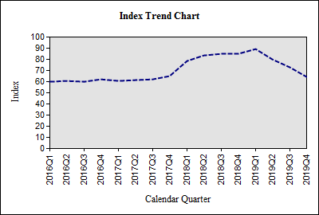

В анализе состояния производственных индикаторов кратко упоминается, что US7-1 had a significant increase. Реально, из зарегистрированных с 1.01.2016 по 31.03.2020 года 21 события, 17 событий привело к негативному воздействию на режим работы реакторной установки (аварийная защита – 3 события; снижение мощности - 14 событий). Тема для более глубокого анализа.

1. Раздел 5.3, нет данных по СНУ за 1-й квартал 2020 года.
2. Таблица участия специалистов АЭС Бушер в выездных мероприятиях ВАО АЭС, не указана должность г-на M. Sarvari.